Программа «Художественное слово»
Педагог: Макарова В.И.
Возраст: 8-9 лет (2 класс)
Тема: «Любимое время года»
- - Здравствуйте, ребята!
– Внимательно посмотрите на данную запись и определите тему урока.
Подсказка: сперва складываем буквы, отмеченные черточкой, потом – без черточки.
В Г Р О Е Д М А Е Н А
– Итак, тема урока… (Времена года).
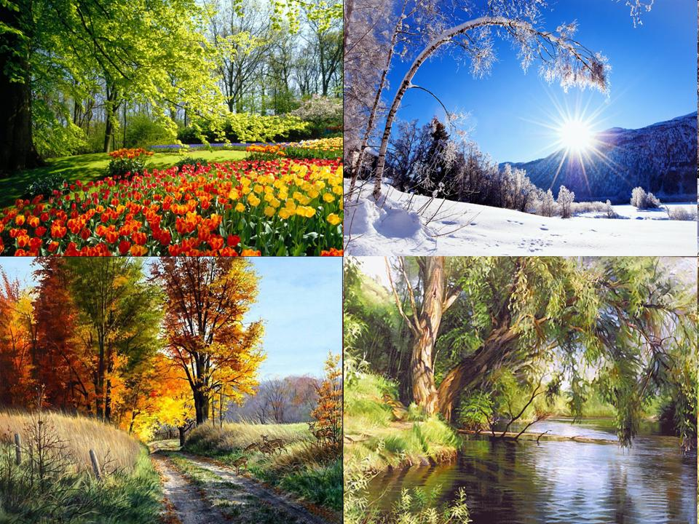

- Сегодня мы поговорим о временах года и составим рассказ на тему «Любимое время года».
- Проведем речевую разминку.
– Произнесите скороговорку – шепотом, громко, медленно, быстро.
В зимний холод всякий молод.
– Выразительно прочитайте загадку и отгадайте ее.
Солнце печет,
Липа цветет,
Рожь поспевает,
Когда это бывает?
2. - Предлагаю языковую игру. Я называю слово, а вы – слово, противоположное по смыслу (антоним). К какому времени года можно отнести названные мною и вами слова?
• Белый – … (черный, к зиме и весне).
• Дождливая погода – …
• Холодно – …
• Снег – …
- Молодцы. Если что-то не получилось, мы проверим.
- Словарная работа
– Из каждой пары образуйте одно слово:
лед, колоть – … (ледокол),
копать, земля – …
падать, листья – …
- Игра «Волшебный наборщик»
– Подберите слова на каждую букву слов, обозначающих времена года.
Л – лимон, лото, лопата…
Е – ель, …
Т – тропа, …
О – окно, …
З – звезда, золото, зонт …
И – игра, …
М – молоко, …
А – альбом, …
В – вьюга, выставка, время…
Е – ездок, …
С – сосна, …
Н – наст, …
А – аист, …
О – одуванчик, ослик, октябрь…
С – сентябрь, …
Е – ежевика, …
Н – норка, …
Ь – вариантов нет.
- Игра «Грамматическая арифметика»
• соль – ь + нос – ос + це = … (Солнце.)
• лист + о + падать – ать = …
• снегирь – ирь + овик = …
• па + вода – а + ок = …
- Языковая игра «Бесконечное предложение»
– Начинаем со слова «снег». (Снег. Пушистый снег. … … Белый пушистый снег лежит на земле.) Составьте самое длинное предложение.
Веселая минутка
Раз – цветочек, два – цветочек,
Ежики, ежики.
Наковали, наковали,
Ножницы, ножницы.
Бег на месте, бег на месте,
Зайчики, зайчики.
Ну-ка, вместе, ну-ка, дружно,
Девочки, мальчики.
- Работа над чистоговорками
– Произнесите чистоговорки хором.
Ло-ло-ло – вот и лето пришло.
Я-я-я – вот ползет змея.
Ля-ля-ля – зеленые поля.
Ю-ю-ю – песенку пою.
Лю-лю-лю – мамочку люблю.
Га-га-га – зеленые луга.
Гу-гу-гу – гуси на лугу.
– Сочините чистоговорки по образцу. Запишите в тетрадь.
- Чтение стихотворений.
– Какие стихотворения о временах года (осени, зиме, весне, лете) вы знаете?
– Прочитайте стихотворения и подумайте, о каком времени года говорится в нем.

Уж тает снег, бегут ручьи,
В окно повеяло весною…
Засвищут скоро соловьи,
И лес оденется листвою.
Чиста небесная лазурь,
Теплей и ярче солнце стало;
Пора метелей злых и бурь
Опять надолго миновала.
А. Плещеев
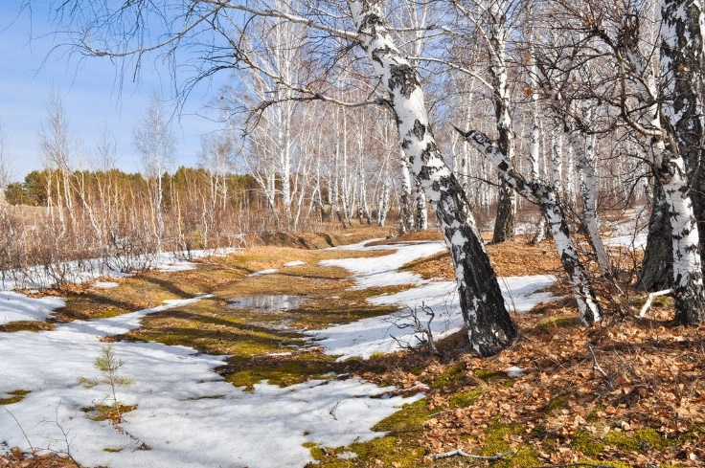

– Это отрывок из стихотворения. Как вы думаете, как оно называется?
- Правильно, Весна.

– Послушайте теперь стихотворение И. Бунина.
Листопад

Лес, точно терем расписной,
Лиловый, золотой, багряный,
Веселой, пестрою стеной
Стоит над светлою поляной.
Березы желтою резьбой
Блестят в лазури голубой,
Как вышки елочки темнеют,
А между кленами синеют
То там, то здесь в листве сквозной
Просветы в небо, что оконца.
Лес пахнет дубом и сосной,
За лето высох он от солнца,
И Осень тихою вдовой
Вступает в пестрый терем свой.
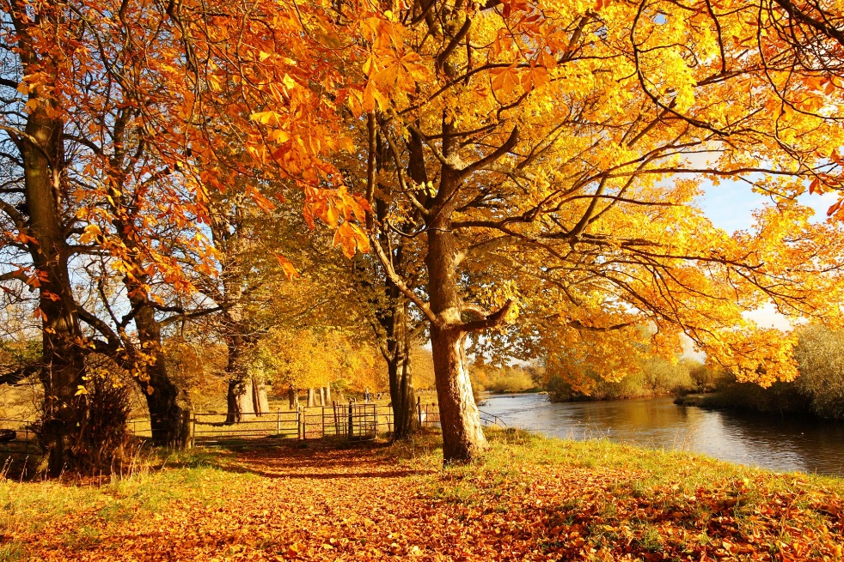

– О каком времени осени говорится в стихотворении?

– А теперь послушайте, как описывает зиму А.С. Пушкин
Вот ветер, тучи нагоняя,
Дохнул, завыл – и вот сама

Идет волшебница зима.
Пришла, рассыпалась; клоками
Повисла на суках дубов;
Легла волнистыми коврами
Среди полей, вокруг холмов;
Брега с недвижною рекою
Сравняла пухлой пеленою;
Блеснул мороз.
И рады мы
Проказам матушки-зимы.
- Докажите, что автор любит зиму. Поделитесь своими мыслями и чувствами.
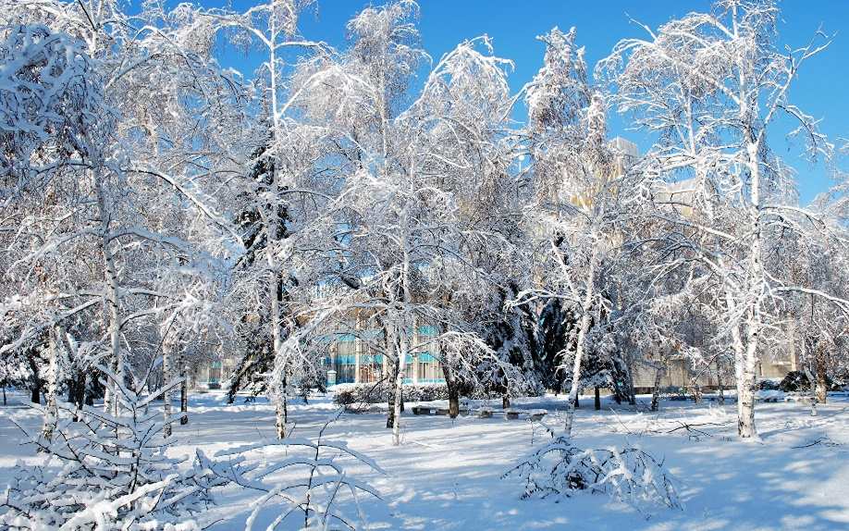

Снежная сказка
Проплясали по снегам
Снежные метели.
Снегири снеговикам
Песню просвистели.
У заснеженной дороги
В снежном переулке
Звонко носятся снежки,
Режут снег снегурки.
С. Погореловский

Осень

Унылая пора! очей очарованье,
Приятна мне твоя прощальная краса –
Люблю я пышное природы увяданье,
В багрец и в золото одетые леса,
В их сенях ветра шум и свежее дыханье,
И мглой волнистою покрыты небеса,
И редкий солнца луч, и первые морозы,
И отдаленные седой зимой угрозы.
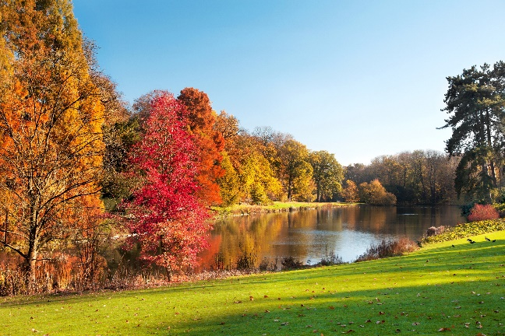

9. – Прочитайте пословицы. Как вы поняли их?
• Мороз не велик, да стоять не велит. (В морозный день лучше двигаться, а не стоять на месте; нужно двигаться, чтобы не замерзнуть…)
• Кто спит весною, плачет зимою.
• Весенний дождь растит, осенний гноит.
10.– Отгадайте загадки
Из-под снега расцветает,
Раньше всех весну встречает. (Подснежник.)
Падает снежок,
Ожил лужок,
День прибывает.
Когда это бывает?
Когда возвращается
В рощу кукушка
И гром-барабанщик
Гремит над опушкой?
Несу я урожай,
Поля вновь засеваю,
Птиц к югу отправляю,
Но не касаюсь сосен
И елочек, я – … .
Без рук, без ног
Рисовать умеет.
И не снег, и не лед,
А серебром деревья уберет.
Бело покрывало
На земле лежало.
Лето пришло
Оно все ушло.
Всюду, где бывает,
Взглядом согревает.
Зазвенели ручьи,
Прилетели грачи.
В дом свой, улей, пчела
Первый мед принесла.
Кто скажет, кто знает,
Когда это бывает?
Шел долговяз,
В землю увяз.
Крякнула утка
На весь свет чутко.
Я реки согреваю.
Купайтесь! Приглашаю!
И любите за это
Вы все меня, я – …
Без рук, без топорища
Выстроен мостище.
11. – Ребята, давайте составим рассказ на тему «Любимое время года» по плану.
Мы сами составим план к рассказу. У каждого получится свой план.
- О чем будем говорить сначала? Сначала назовем, какое время года вам нравится. Во второй части опишем, что происходит в это время года. И в третьей части нужно показать свое отношение к любимому времени года.
План
1. Весна – мое любимое время года.
2. Вокруг все оживает.
3. Я люблю весну.
Примерый рассказ на тему «Любимое время года»
Я очень люблю весну. Весной все вокруг оживает, цветет. Прилетают из теплых стран птицы. Целый день поют свои песни. В лесу появляются первые цветы: мать-и-мачеха, подснежник, медуница, первоцвет. А в садах радуют тюльпаны, ирисы и нарциссы. Пчелы начинают с цветов собирать нектар. Деревья надевают свои ярко-зеленые сарафаны. Черемуха вся в белом платье похожа на невесту. Солнце уже не жалеет свои теплые лучи. С каждым днем становится теплее. Уже можно выйти погулять и подышать весенним воздухом. За это я люблю весну.
Итог урока
- Какое задание тебе больше всего понравилось?
- В какой игре ты испытывал трудности? Не волнуйся, мы обязательно их разберем на занятии.
Домашнее задание
– Ребята, я предлагаю вам сочинить и проиллюстрировать свой рассказ.
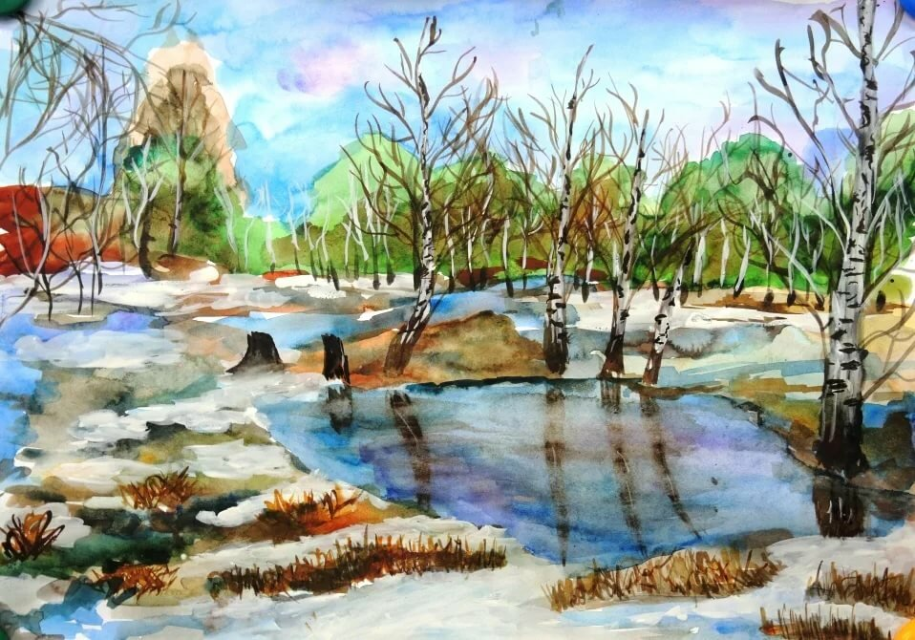

Можете прислать свои рассказы и рисунки мне на электронную почту
makarova-valentina-ivanovna@yandeks.ru

